Zmiany wersja 4.18A

- Możliwość definiowania tematu maila z fakturą elektroniczną wysłaną do klientów w opcji Vat Sprzedaż (prawy klik myszy) Wyślij faktury klientom elektronicznym

Temat definiujemy w menu BazaKonfiguracjaSystemu
(Domyślnie jest to „Faktura”)

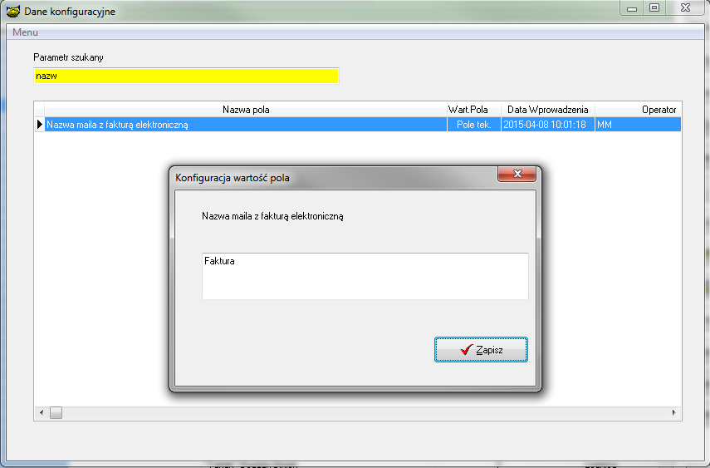

- Status rozliczenia (nowe pole w danych umowy) zdefiniowano jako wartość słownikowa
BazaSłowniki Status rozliczenia.
Domyślne wartości poniżej

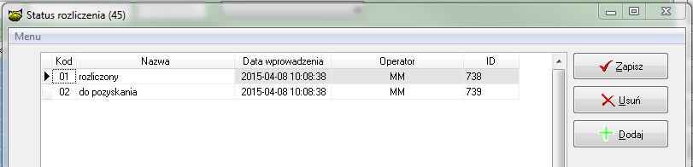
- Na ekranie głównym pod prawym klawiszem myszy dodano opcję Klient występuje w…
Po uruchomieniu jej ukaże się lista roli w jakich dany klient występuje

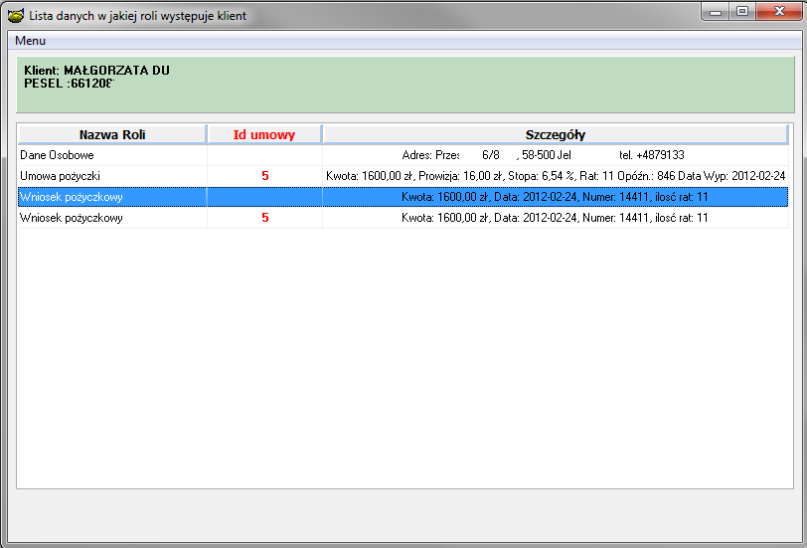

- Na karcie umowy d strefie zapisu (niebieski strefa) dodano możliwość oznaczenia czy dany klient występuje na portalu www.dlugi.info.pl
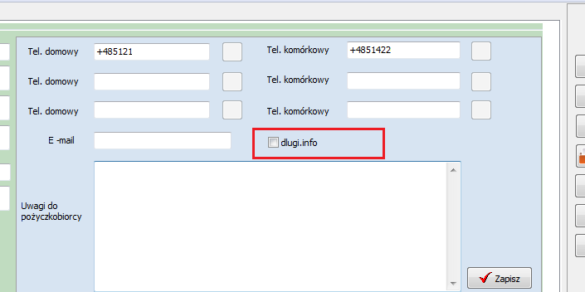
- Na wszystkie pola telefoniczne w danych klienta i firmy nałożono maskę wprowadzania tj
1 znak - dozwolona cyfra lub znak specjalny np. +
Pozostałe 11 znaków to tylko cyfry
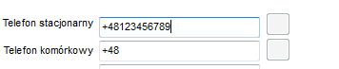

Nałożono również maski cyfr na pola NIP i Regon

- W danych klienta na zakładce Sytuacja finansowa dodano 3 dodatkowe pola:
- Osoba potwierdzająca zatrudnienie – pole tekstowe
- Numer telefony osoby potwierdzającej zatrudnienie – pole z maska telefoniczną
- ZoZiZ/Waloryzacja – do wybory TAK / NIE

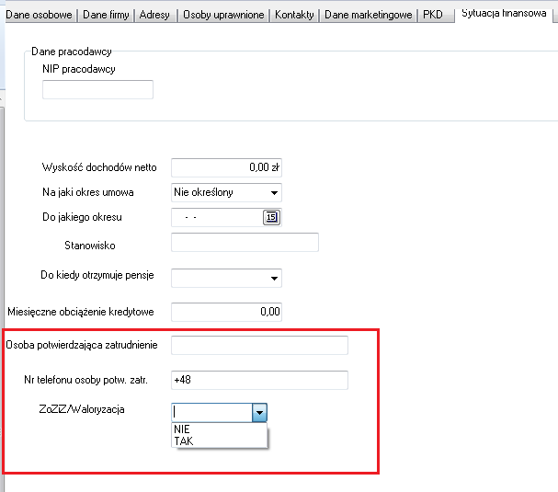
- Zmieniono nazwy tabel do sprawozdania do PARPu. Wszystkie tabele w bazie danych otrzymały przedrostek PARP

- Dodatkowy filtr po dacie wpisu do dlugi.info pod lornetką w zaległościach.
Ponadto zmieniono układ filtrów w Postępowania sądowym i komorniczym
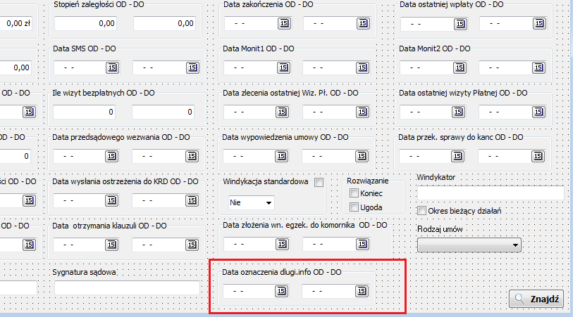

- Do konfiguracji systemu dodano nowy parametr „System w okresie wdrożenia”
Domyślnie parametr jest ustawiony na „Nie”
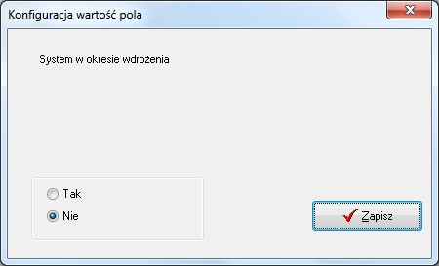

Ukryte opcje po okresie wdrożenia
- Ekran główny prawy klawisz myszki -> „BO Umowy”
- Terminarz prawy klawisz myszki -> Oznacz jako zapłacona/naliczona
- Terminarz prawy klawisz muszki ->Oznacz wszystkie do góry jako naliczon

- Umożliwiono wprowadzenie domyślnego typu naliczenia odsetek, dzięki temu system przy zakładaniu nowego produktu (planu kont) będzie proponował założenie nowego produktu według ustawień z danych firmy. Oczywiście zawsze będzie można założyć produkt o innych ustawieniach
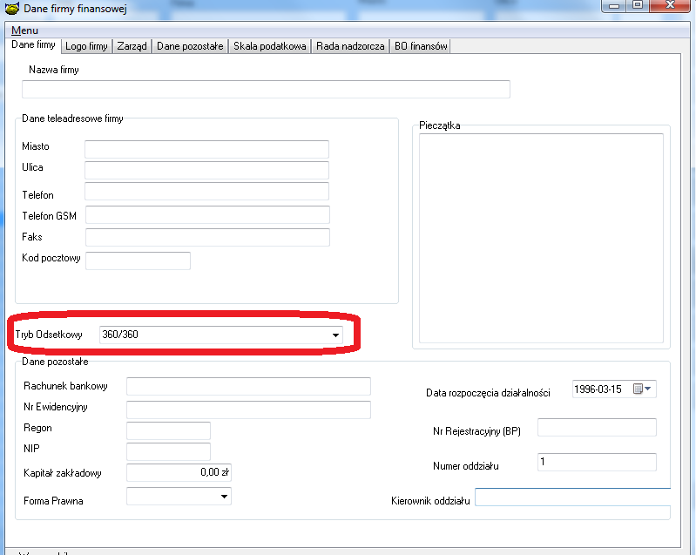

- Zmieniono dostępność dodatkowych filtrów w postępowaniu sądowym/ komorniczym
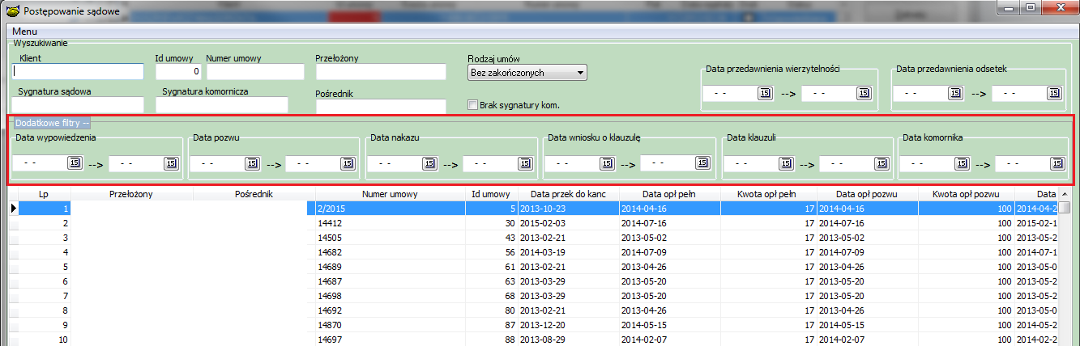

- Podczas tworzenia listy zbiórek system będzie również sprawdzał, na której umowie została wyznaczona wizyta windykacyjna i odpowiednio zostanie to zaznaczone na liście zbiórek
- 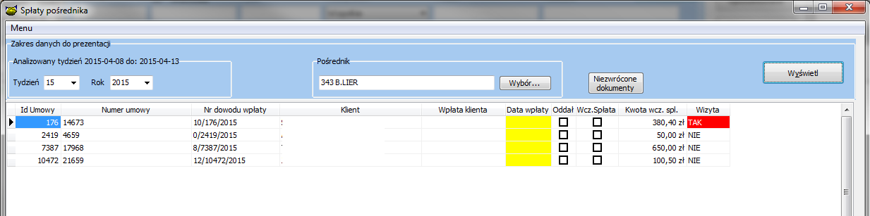

Instalacja
1. Wykonać kopię bazy danych !
2. Zamienić plik pbaza.exe na aktualny
3 Wykonać instalacje bazy danych opcja Baza->Instalacja wersji 4.18A

